PROJEKT – Operacijski sustavi mrežna infrastruktura i servisi
Josip Torbar
Mentori: Vedran Dakić, Jasmin Redžepagić
2. godina preddiplomski studij primijenjenog računarstva – sistemsko inženjerstvo
6/6/20

1. Zadatak: 3
2. Detalji infrastrukture: 3
3. Shema rješenja 4
4. Implementacija 5
4.1. Konfiguracija dva site-a 5
4.2. Konfiguracija L2TP-a(RRAS role) 6
4.3. Konfiguracija DNS-a 7
4.4. Konfiguracija DHCP-a 9
4.5. Konfiguracija IPAM-a 10
4.6. Konfiguracija dijeljenih SMB resursa 12

Slika 1 – Pregledna shema 4
Slika 2 – AD Sites and Services – Subnets 5
Slika 3 – AD Sites and Services – Sites(Servers) 5
Slika 4 – vpn korisničke postavke 6
Slika 5 – VPN demand-dial interface timer options 7
Slika 6 – Active Directory Users and Computers - Computers 8
Slika 7 – 0.168.192.in-addr.arpa 8
Slika 8 – 1.168.192.in-addr.arpa 9
Slika 9 – Client-computer ipconfig 10
Slika 10 – IPAMUG Properties 10
Slika 11 – IPAM provisioning metoda 11
Slika 12 – Server discovery konfiguracija 11
Slika 13 – IPAM server inventory i DNS and DHCP servers 12
Slika 14 – jtorbar-s1 dijeljeni SMB resurs C:\Share 12

- Zadatak:
Za zadatak sam odabrao projektni zadatak broj 2:
Povezati dvije lokacije korištenjem L2TP tunela i omogućiti pristup do dijeljenih SMB resursa udaljenim desktop računalima.
Nakon završetka dotičnog zadatka, implementirajte IPAM za address management (arhitektura IPAM infrastrukture po izboru). U AD dodajte 30 computer objekata, i u DNS-u im pridodajte IP adrese razbacane po subnetima koje ste odabrali (ne smiju biti po redu). U projektima 1-4 podići minimalno jedan DHCP server za oba site-a ili po jedan za svaki site. Pokazati screenshotima setup, managed hostove, IP adresne blokove, i podatke o DNS i DHCP serverima.
- Detalji infrastrukture:
VM SERVER-DC – jtorbar-dc.projekt.local
Domain controller - AD DS, File and Storage Services, DNS, DHCP
---------------------------------------------------------------
IP(Eth0):192.168.0.1/24
Default gateway: 192.168.0.2
Preffered DNS: 127.0.0.1, 192.168.1.1
---------------------------------------------------------------
VM SERVER 1 – jtorbar-s1.projekt.local
Member server - File and Storage Services + File Server, RemoteAccess(VPN i demand-dial), IPAM server
---------------------------------------------------------------
IP(Eth0):192.168.0.2/24
IP(Eth2): 89.89.89.92
Preffered DNS: 192.168.0.1, 192.168.1.1
---------------------------------------------------------------
VM SERVER 2 – jtorbar-s2.projekt.local
Read-only Domain controller - AD DS, File and Storage Services, DNS, DHCP
---------------------------------------------------------------
IP(Eth0):192.168.1.1/24
Default gateway: 192.168.1.2
Preffered DNS: 127.0.0.1, 192.168.0.1
---------------------------------------------------------------
VM SERVER-3 – jtorbar-s3.projekt.local
Domain controller - File and Storage Services, Remote Access(VPN i demand-dial)
---------------------------------------------------------------
IP(Eth0):192.168.1.2/24
IP(Eth2):89.89.89.66
Default gateway: 192.168.1.2
Preffered DNS: 192.168.1.1, 192.168.0.1
---------------------------------------------------------------
CLIENT – Client-computer.projekt.local
---------------------------------------------------------------
IP(Eth0):DHCP address(iz 192.168.0.0/24 subneta)
Default gateway: 192.168.0.2
Preffered DNS: 192.168.0.1, 192.168.1.1
- Shema rješenja
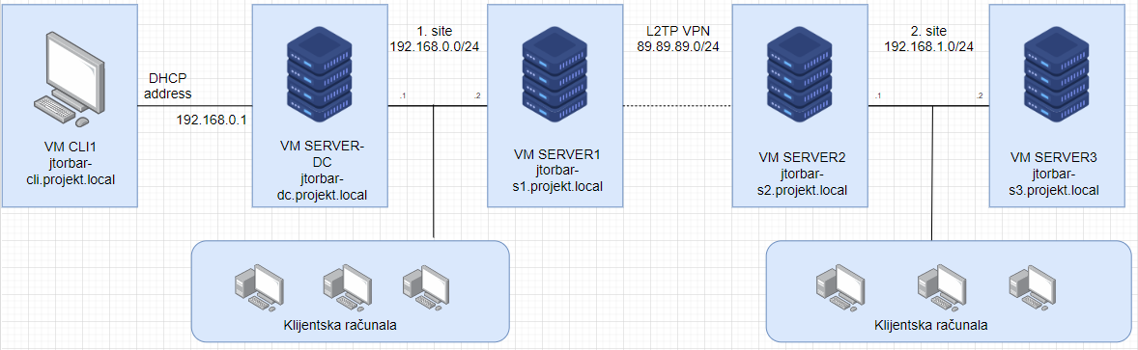
Slika 1 – Pregledna shema

- Implementacija
Implementacija zadatka biti će podijeljena u više dijelova. Prvo ćemo riješiti strukturu dva site-a spojena L2TP-om, zatim mrežnu konfiguraciju da odgovara shemi te onda prijeći na instalaciju rola i feature-a potrebnih za potpunu implementaciju zadatka.
  - Konfiguracija dva site-a
Na samom početku, stavit ćemo sve servere u isti subnet(192.168.0.0/24) te ih dodati u domenu projekt.local. Kada smo to napravili, krećemo sa konfiguracijom dva odvojena site-a. Započet ćemo sa kreiranjem drugog site-a u Active Directory Sites and Services alatu na domenskom kontroleru jtorbar-dc te replikacijom istog na drugi domenski kontroler jtorbar-s2. Prvo moramo konfigurirati subnete koje ćemo dodijeliti svakom site-u.
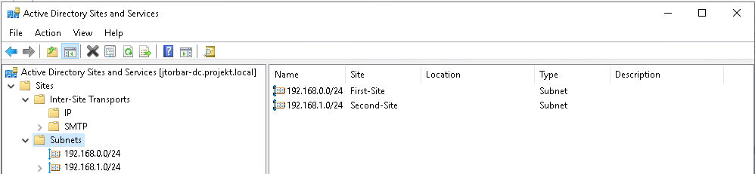
Slika 2 – AD Sites and Services – Subnets
Kada smo postavili subnete, kreiramo drugi site na koji ćemo prebaciti server jtorbar-s2.
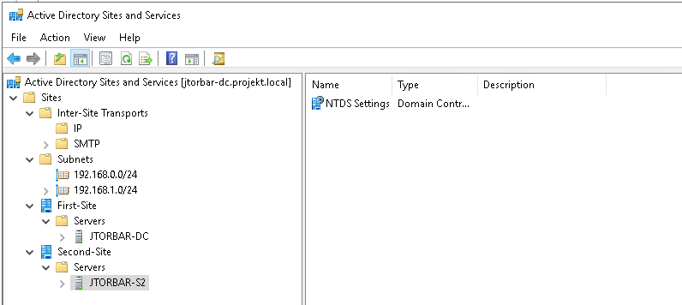
Slika 3 – AD Sites and Services – Sites(Servers)
Sada je sve spremno za samu replikaciju. Postavljamo replication interval na 15 minuta te sačekamo da se replikacija izvrši.
  - Konfiguracija L2TP-a(RRAS role)
Nakon što smo uspješno konfigurirali site-ove, postavljamo mrežnu konfiguraciju prema shemi. Kada smo to napravili, instaliramo RRAS rolu na jtorbar-s1 i jtorbar-s3 koji će nam koristiti za VPN tunel. Kada je instalacija završena, pokrećemo Getting started wizard. U njemu odabiremo opciju Deploy VPN only. Nakon što smo deploy-ali samo VPN, konfiguriramo Routing and Remote Access. Tamo odabiremo custom konfiguraciju koja se sastoji od VPN-a i Demand-dial-a te pokrećemo sam RRAS servis.
Prije konfiguracije Demand-dial interface-a, kreirat ćemo domenskog korisnika koji će nam služiti za VPN konekciju. Njemu ćemo omogućiti Network access permission za dial-in te ga dodati u iste grupe korisnika u kojima je i sam domenski administrator.
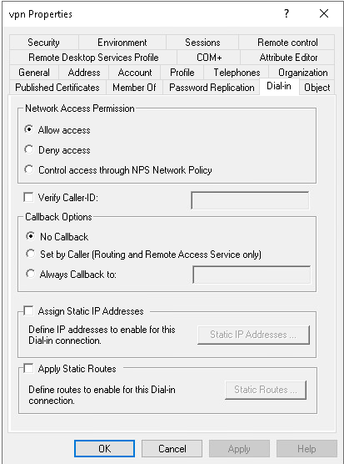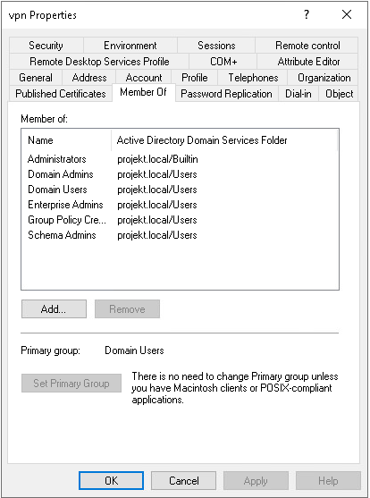
Slika 4 – vpn korisničke postavke

Kada smo kreirali korisnika, konfiguriramo Demand-dial interface na svakome od RRAS servera. Ime interface-a će biti vpn, tip konekcije VPN, tip VPN-a L2TP, IP adresa remote routera će biti IP adresa druge strane iz subneta 89.89.89.0/24, za transport i security opcije odabrat ćemo route-anje paketa preko tog interface-a te ćemo dodati user account koji smo prethodno kreirali. Za kraj wizard-a ćemo postaviti statičku rutu privatnog subneta s druge strane(na jtorbar-s1=192.168.1.0/24, na jtorbar-s3=192.168.0.0/24, oba s metrikom 10). Još nam je samo ostalo postaviti pre-shared key na samim serverima u RRAS-u te na kreiranim interface-ima. Pre-shared key će biti Pa$$w0rd123.

Timeri za konekciju su postavljeni prema sljedećoj slici.
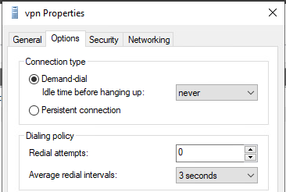
Slika 5 – VPN demand-dial interface timer options
  - Konfiguracija DNS-a
Sada kada nam oba site-a rade ispravno i mogu međusobno komunicirati, pravilno ćemo postaviti sve DNS zapise za naše servere, uključujući dodatne zapise za 30 computer objekata koje ćemo dodati u AD. Svu konfiguraciju DNS-a radimo na domenskim kontrolerima jtorbar-dc i jtorbar-s2.
Prvo što trebamo učiniti vezano za DNS jest postaviti Reverse Lookup zone. Na serveru jtorbar-dc 0.168.192.in-addr.arpa i 1.168.192.in-addr.arpa će nam biti primarne reverzne zone. Kada smo ih kreirali, ažuriramo pointer zapise za svaki od servera u projekt.local Forward Lookup zoni. Omogućimo Zone Transfer za obje kreirane zone samo za IP adresu jtorbar-s2 te na njemu konfiguriramo iste, samo sekundarne reverzne zone. Kada su zone kreirane, odaberemo opciju Transfer from master. Time je DNS za servere u shemi postavljen.
Nakon toga, na jtorbar-dc, dodat ćemo kroz powershell 30 computer objekata u AD. Kada to napravimo, pridružit ćemo im nasumične adrese iz svakog od subnet-a na oba site-a.
Computer objekte dodat ćemo pomoću .CSV datoteke koju ćemo kreirati(COMPUTER.CSV), objekti će se zvati od computer1 do computer30. Onda ćemo putanju do te datoteke staviti u varijablu
$CSV=C:\Users\Administrator\Dekstop\COMPUTER.CSV
i izvršiti naredbu
Import-Csv -Path $CSV | ForEach-Object {New-ADComputer -Name $_.ComputerAccount}.

Kada smo dodali računala u AD, pričekamo da se to replicira na drugi domenski kontroler jtorbar-s2.
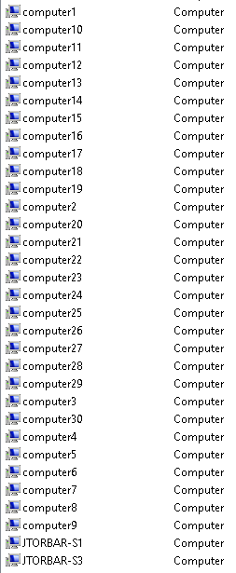
Slika 6 – Active Directory Users and Computers - Computers
Nakon uspješne replikacije, tim računalima trebamo dodijeliti nasumične IP adrese razbacane po našim subnet-ima te kreirati DNS zapise koji odgovaraju njima. To ćemo također učiniti pomoću .CSV datoteke na sličan način kao što smo ih dodali kao computer objekte.
$CSV=C:\Users\Administrator\Dekstop\DNS.CSV
Import-Csv -Path $CSV | ForEach-Object {Add-DnsServerResourceRecordA -Name $_.name -ZoneName projekt.local -IPv4Address $_.ip -ComputerName jtorbar-dc}.
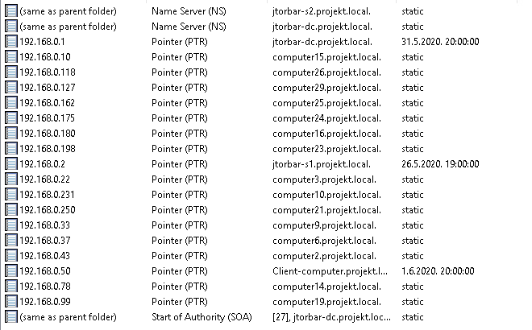
Slika 7 – 0.168.192.in-addr.arpa

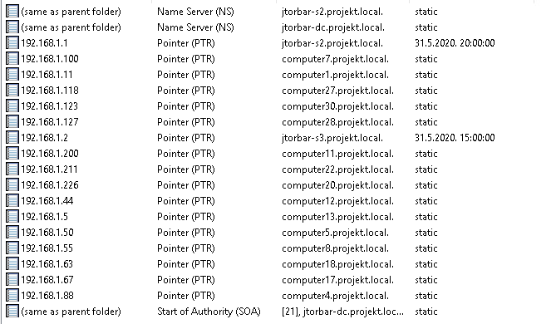
Slika 8 – 1.168.192.in-addr.arpa
  - Konfiguracija DHCP-a
Sljedeće što ćemo konfigurirati biti će DHCP serveri jtorbar-dc i jtorbar-s2. Testirati ćemo DHCP pomoću Client-computera.
Kako bi to učinili moramo instalirati DHCP Server Administration alate te DHCP server rolu na oba navedena servera. Nakon instalacije, pokrećemo Complete DHCP configuration wizard te pomoću njega kreiramo scope za svaki od subneta.
jtorbar-dc[192.168.0.0/24]:
Address Pool= 192.168.0.50-70
Excluded Addresses= 192.168.0.1-2
DNS server= 192.168.0.1, 192.168.1.1
Router= 192.168.0.2
jtorbar-s2[192.168.1.0/24]:
Address Pool= 192.168.1.20-40
Excluded Addresses= 192.168.1.1-2
DNS server= 192.168.1.1, 192.168.0.1
Router= 192.168.1.2
DHCP konfiguraciju ćemo testirati pomoću Client-computera koji je član domene. U njegovoj mrežnoj konfiguraciji postaviti ćemo da automatski dobiva IPv4 adresne postavke.

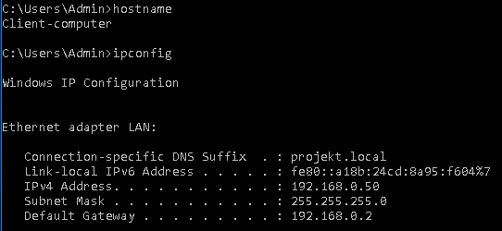
Slika 9 – Client-computer ipconfig

  - Konfiguracija IPAM-a
Kada smo uspješno konfigurirali DNS i DHCP prelazimo na konfiguraciju IPAM-a. Kako bi to učinili moramo instalirati IPAM server rolu na jtorbar-s1. Nakon instalacije pokrećemo powershell naredbu za IPAM GPO Provisioning u AD.
Invoke-IpamGpoProvisioning –Domain projekt.local -DomainController jtorbar-dc.projekt.local –GpoPrefixName IPAMUG -IpamServerFqdn jtorbar-s2.projekt.local – DelegatedGpoUser Administrator
Zatim ćemo kreirati IPAMUG grupu u koju ćemo dodati domenske administratore.
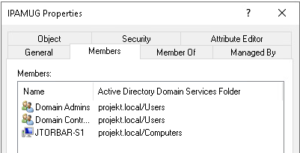
Slika 10 – IPAMUG Properties
Kada smo to učinili, pokrenemo naredbu gpupdate /force na svim serverima kako bi se ažurirao Group Policy. Nakon toga, unutar Server Managera, IPAM spajamo se na IPAM server te pokrećemo provision wizard. U Provision wizard-u odabiremo Windows internu bazu podatka, Group Policy Based metodu provision-inga te kao GPO name prefix stavljamo IPAMUG, apply, close.
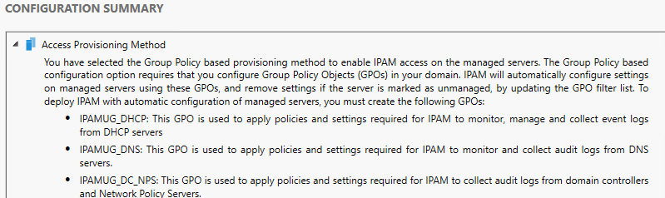
Slika 11 – IPAM provisioning metoda
Sljedeće, dodajemo domenu za Discovery proces(projekt.local) te server role koje želimo da IPAM discover-a. Kada to učinimo, pokrećemo Discovery proces.
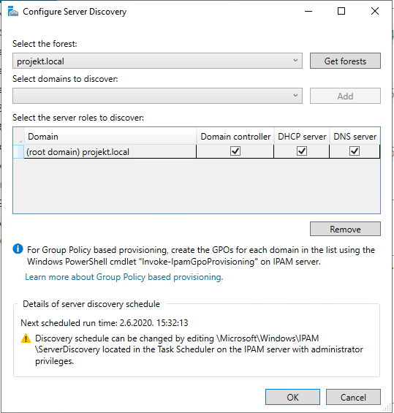
Slika 12 – Server discovery konfiguracija
Poslije Discovery procesa, u server Inventory-ju možemo vidjeti naše DC-e, DNS i DHCP servere(jtorbar-dc i jtorbar-s2). Nadalje, možemo vidjeti kako je IPAM pokupio i address scopes od DHCP servera te isto tako DNS zone od DNS servera.

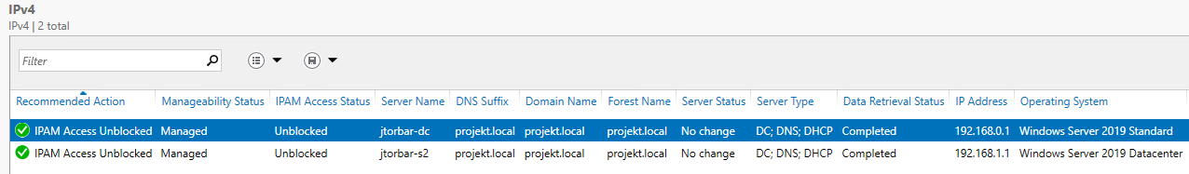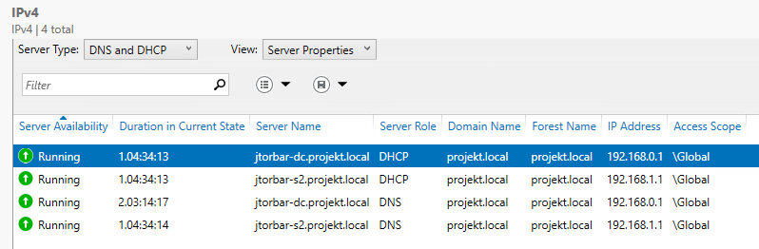
Slika 13 – IPAM server inventory i DNS and DHCP servers
  - Konfiguracija dijeljenih SMB resursa
Za kraj ćemo konfigurirati dijeljene SMB resurse na jtorbar-s1. Kako bi to učinili moramo instalirati File Server role servis. Kada instalacija završi, kreirat ćemo folder Share na C: disku. Nakon toga odlazimo u Server Manager, File and Storage Services, Share. Tamo kreiramo novi share profila SMB share – quick. Kao Share Location ćemo iskoristiti kreiranu lokaciju C:\Share.
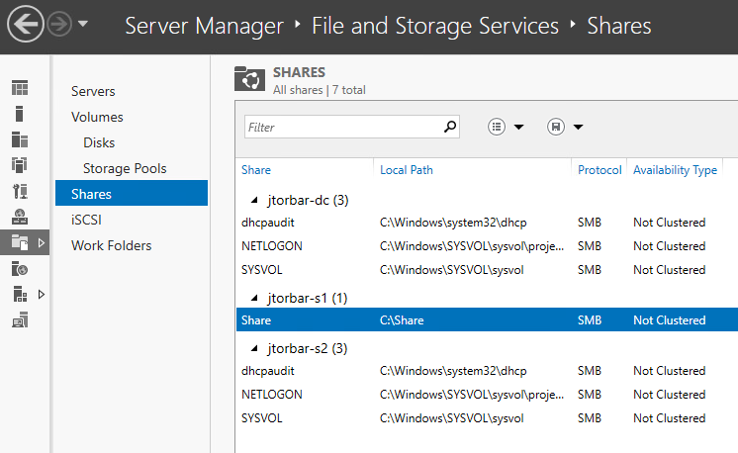
Slika 14 – jtorbar-s1 dijeljeni SMB resurs C:\Share

AD – Active Directory
IPAM – IP address management
GPO – Group policy object

